- TEKSTILĖS GAMINIŲ SPECIFIKACIJA

Nr. | Pavadinimas
1 | Medvilniniai marškinėliai trumpomis rankovėmis, siuvami pagal jau sukurtą vardinį dizainą. Trijų spalvinių variantų (balta, turkio, juoda). 100% BIOmedvilnė. Audinys ne mažiau 190 g/m², rankogaliai ir apykaklė iš elastinio audinio, dekoratyviniai skeltukai ties marškinėlių apačia, prailginta nugaros detalė, peltakiuota dekoratyvine siūle, šilkografuotas logotipas, dekoratyvinė vidinė detalė ties apykale su sublimuota informacija apie dydį. Marškinėlių šoninėje siūlėje įsiūta austinė etiketė su Kauno rajono simbolika.  Dydžiai nuo XS iki XXXL. Tipas unisex.  Marškinėliai tinkami skalbti automatinėmis skalbimo mašinomis.
1 | 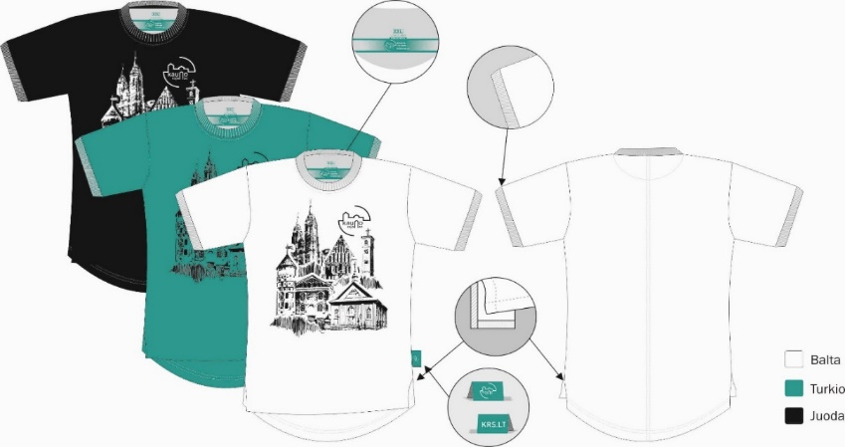

2 | Trijų spalvų (balta, turkio, juoda) medvilniniai polo marškinėliai trumpomis rankovėmis su Kauno rajono logotipu. Audinys 100% BIO medvilnė, ne mažiau 210 g/m². Siuvinėtas logotipas. Rankogaliai ir elastinio audinio. Apykaklė, užsegimo apatinė detalė ir dekoratyviniai skeltukai ties marškinėlių apačia, turi būti su balta arba turkio juosele. Marškinėlių šoninėje siūlėje įsiūta austinė etiketė su Kauno rajono simbolika.  moteriški marškinėliai: užsegama iki viršaus trejomis sagutėmis, įliemenuotu juosmeniu;  vyriški marškinėliai: neužsegama iki viršaus, viena dekoratyvinė sagutė, tiesaus kirpimo;  Dydžiai nuo XS iki XXXL.  Marškinėliai tinkami skalbti automatinėmis skalbimo mašinomis.
2 | 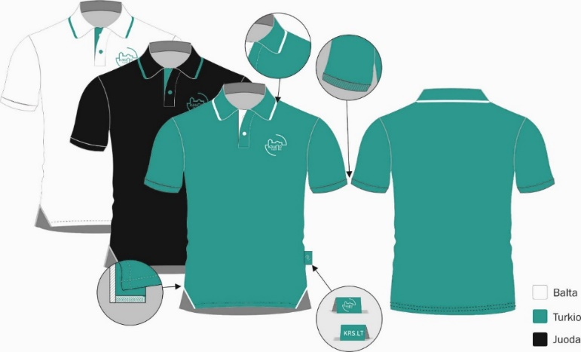  vyriški marškinėliai
2 | 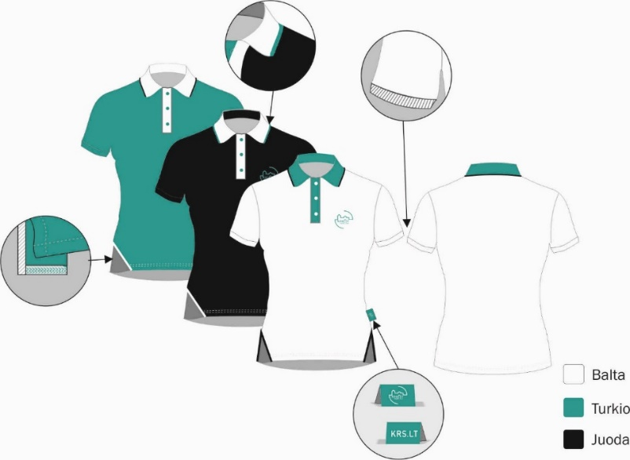  moteriški marškinėliai

3 | Dviejų spalvų (balti, tamsiai pilki)reklaminiai polo marškinėliai pagal jau sukurtą vardinį dizainą. Audinys 100 % polesteris, ne mažiau 190 g/m2. Šoninėje siūlėje įsiūta austinė etiketė su Kauno rajono simbolika.  Moteriški marškinėliai: turkio spalvos V formos apykaklė, iki viršaus neužsegama iškirpte, apvesta turkio spalvos juostele, trimis dekoratyviomis sagutėmis, įliemenuotu juosmeniu;  Vyriški marškinėliai: turkio spalvos apykaklė, užsegama iki viršaus trejomis sagutėmis, tiesaus kirpimo;  Balto pagrindo marškinėliai nuo pečių iki juosmens baltos spalvos, žemyn pereinantys iš šviesios į tamsesnę su perėjimais turkio spalvą, apykaklė turkio spalvos. Priekyje kairėje pusėje sublimuotas spalvotas, pilnaviduris turkio spalvos Kauno rajono ženklas, ne mažiau kaip 7 cm skersmens, nugaroje ženklas – ne mažiau kaip 20 cm skersmens.  Tamsiai pilko pagrindo marškinėliai pilkos spalvos su turkio spalvos apykakle. Priekyje, kairėje pusėje balta spalva sublimuotas turkio spalvos Kauno rajono ženklo kontūras, ne mažiau kaip 7 cm skersmens, nugaroje ženklas – ne mažiau kaip 20 cm skersmens.  Dydžiai nuo XS iki XXXL.  Marškinėliai turi būti labai tinkami skalbti automatinėmis skalbimo mašinomis, po skalbimo nelyginami.
3 | 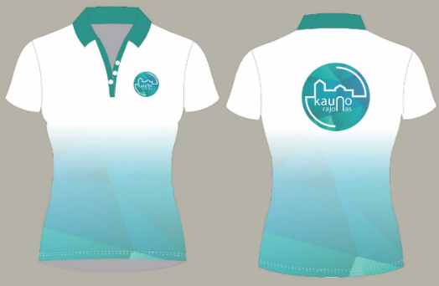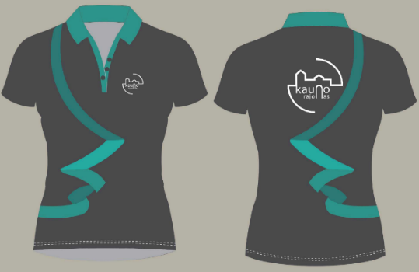
3 | 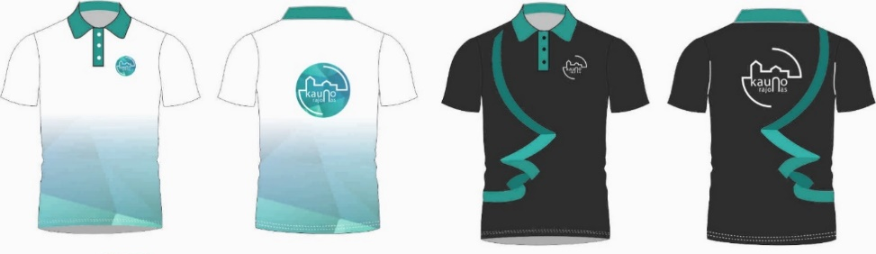
4 | Neperšlampamas paplūdimio pledas 145x180 (+/-2) cm. 100% poliesteris neperšlampama medžiaga apatinėje dalyje ir mikropluošto audinys (80% polesteris 20% poliamidas) marginta sublimacijos būdu pagal susiderintą dizainą, viršutinėje dalyje. Pledas turi kompaktiškai susilankstyti ir neišsiskleisti užklijuojant velkro juostele. Patogi rankenėlė višutinėje dalyje.
4 | 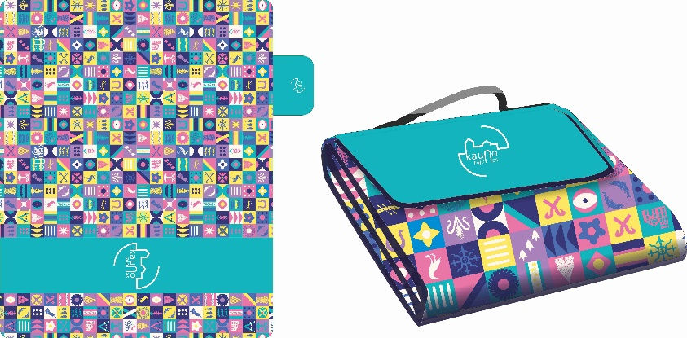
5 | Dviejų spalvų (juoda ir marginta turkio spalvos) Striukės su Kauno rajono simbolika. Softshell audinys, pagamintas iš 100% poliesterio su vidine membrana ir vidinio trumpai kirpto flysinio audinio, nepralaidi vėjui ir vandeniui, marginama pagal suderintą dizainą. Prailginto modelio kirpimas. Siuvinėtas Kauno rajono logotipas. Šoninėje siūlėje įsiūta austinė etiketė su Kauno rajono simbolika.  Dydžiai nuo S iki XXL. Tipas unisex.
5 | 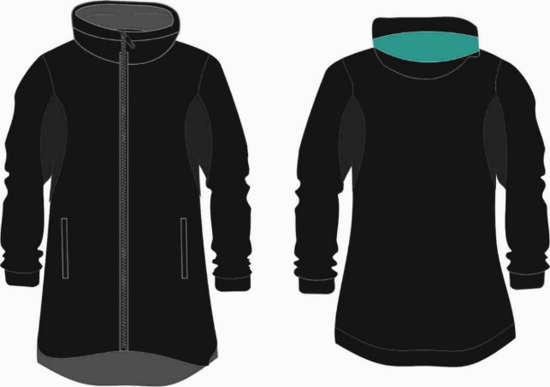
5 | 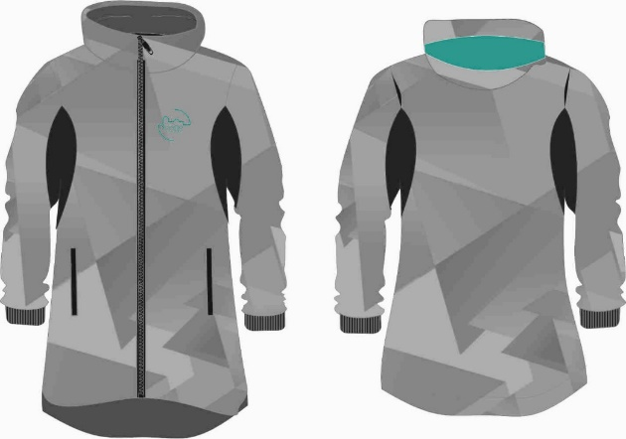
6 | Turkio spalvos bliuzonas su gobtuvu ir uždėtine kengūrine kišene. Medžiagos sudėtis 75% medvilnė + 25% poliesteris, 290-320 g/m2. Rankogaliai iš tos pačios spalvos elastinio audinio, kapišono vidaus medžiaga marginta sublimacijos būdų, pagal suderintą dizainą. Ant priekio šilkografuotas logotipas.  Dydžiai nuo XS iki 5XL. Tipas unisex.
6 | 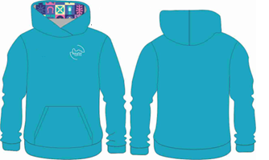
7 | Medvilninis bliuzonas turkio spalvos, rankogaliai iš tos pačios spalvos elastinio audinio. Medžiagos sudėtis 75% medvilnė + 25% poliesteris, 290-320 g/m2. Ant priekio šilkografuotas logotipas, nugaroje šilkografuota suderinto dizaino juostelė.  Dydžiai nuo XS iki 5XL. Tipas unisex.
7 | 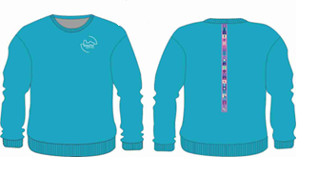
8 | Kepurėlės. Audinys 100% Polesteris, laidi orui, su perforuotomis lazeriu skylutėmis šonuose, velkro užsegimu nugarinėje dalyje. Audinys su tekstūra. 6 paneliu snapeliu bei susiūta iš 6 atskirų šonelių. Logotipas siuvinėtas priekyje, ne mažiau kaip 5 cm skersmens. Galimybė rinktis iš ne mažiau nei trijų palvų, galimos spalvos pilka, juoda, balta, mėlyna, turkio (nurodyti siūlomos kepurėlės spalvą) .
8 | 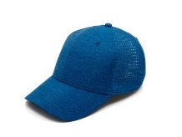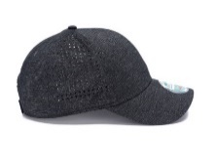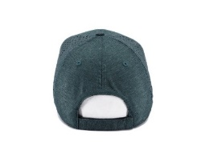
9 | Dviejų dydžių rankšluostis 150x110 (+/-2) cm, 140x70 (+/-2) cm 350 g/m² (60% medvilnė + 40% poliesteris) marginta viena pusė sublimacijos būdu pagal susiderintą dizainą, kita pusė balta.
9 | 
10 | Microfibros rankšluostis 140x80 (+/-2) cm 100% poliesteris 250 g/m², abi rankšluosčio pusės margintos sublimacijos.
10 | 
11 | Kaklo mova marginta sublimacijos būdu pagal susiderintą dizainą. Audinys ne mažiau kaip 270 g / m², poliesteris, sudėtyje ne mažiau 5 proc. elastano, šiauštas iš vidinės pusės, tinkamas skalbti automatinėmis skalbimo mašinomis, po skalbimo nelyginamas, netįsti, nesiglamžyti;  Kepurės-šalikėlio priekyje sublimuotas, vienspalvis juodos spalvos Kauno rajono logotipas, ne mažiau kaip 3 cm skersmens.  Viename kepurės-šalikėlio gale įverta gumytė su fiksatoriumi, kurį sutraukus gaunama kepurė.
11 | 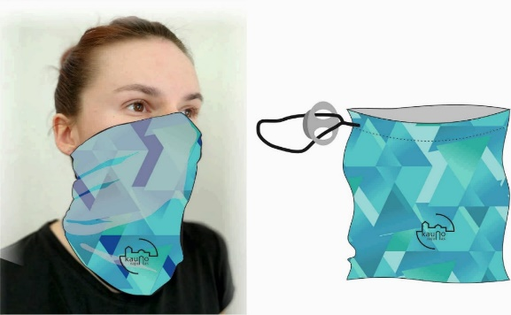
12 | Kojinės pagamintos iš elastano, medvilnės ir poliesterio. Baltos spalvos su išmegstu vienspalviu turkio spalvos Kauno rajono logotipu. Kojinės ilgis – iki blauzdos vidurio
10  13 | Pašiltintas komplektas (Kaklo mova + kepurė) gaminamas iš dviejų sluoksnių. Viršutinė kepurės ir movos medžiaga marginta sublimacijos būdu pagal suderintą dizainą. Audinys ne mažiau kaip 140 g/m², 100% poliesteris. Vidinė medžiaga yra 100% poliesteris minkštas, švelnus ir šiltas flisas, ne mažiau kaip 250 g/m², priderintas pagal suderintą dizainą ir spalvas. Ant kpurės ir kaklo movos sublimuotas vienspalvis baltos spalvos Kauno rajono logotipas.
14 | Medžiaginis pirkinių krepšys: Audinys 100% PES, 490 g/m², drobės audimu megsta medžiaga, medvilnės rankenos, marginta sublimacijos būdu.
15 | Skarelė, kurios dydis 60x60 cm, pagaminta iš 100 % poliesterio medžiagos, ne mažiau kaip 130 g/m². Marginta sublimacijos būdų pagal suderintą dizainą.
15 | 

- REIKALAVIMAI PIRKIMO OBJEKTUI

2.1 Gaminiai turės atitikti perkančiosios organizacijos pateiktos vizualizacijos dizainą. Perkančiajai organizacijai pareiškus pastabas dėl dizaino neatitikimo jis turės būti pataisytas ir galutinai suderintas su perkančiąja organizacija.
  - Visi gaminiai turės būti supakuoti į reprezentatyvius skaidrius maišelius, su rankenėlėmis, marškinėliai sulankstyti ant tvirto pagrindo, kad maišelį paėmus už rankenėlės nesukristų.
  - Audinys turi būti didelio stiprumo, atspari dilinimui ir neblunkanti.
  - Esant neaiškumui ir pirkėjui pareikalavus, tiekėjas per penkias darbo dienas turi pateikti trikotažinės medžiagos rodiklių bandymo protokolo originalą (lietuvių kalba) (protokole nurodoma laboratorijos pavadinimas, bandomo objekto identifikavimas, nustatomų rodiklių pavadinimai, bandymo metodai, nustatytų rodiklių reikšmės, bandymų atlikimo data, laboratorijos vadovo pavardė, parašas, antspaudas), patvirtinantį, kad medžiaga atitinka keliamus reikalavimus. Bandymo metodai turi atitikti techniniuose reikalavimuose nurodytus bandymo metodus, o medžiagos rodiklių reikšmės turi būti ne blogesnės, nei reikalaujamos. Visi reikalaujami bandymai turi būti atlikti medžiagos gamintojo laboratorijoje arba akredituotoje laboratorijoje.
  - Audinys turi atitikti Lietuvos Respublikos aplinkos ministro 2011 m. birželio 28 d. įsakymu Nr. D1-508 „Dėl Aplinkos apsaugos kriterijų taikymo, vykdant žaliuosius pirkimus, tvarkos aprašo patvirtinimo“ IX skyriaus aplinkos apsaugos kriterijų 9.1.1 ir 9.1.2, (atitiktį reikalavimams įrodantys dokumentai: bandymų ataskaita, pripažintos įstaigos arba paskelbtosios (notifikuotos) institucijos atlikto bandymo protokolas, EU Ecolabel arba kitas I tipo ekologinis ženklas, atitinkantis standartą LST EN ISO 14024 „Aplinkosauginiai ženklai ir aplinkosauginės deklaracijos. I tipo aplinkosauginis ženklinimas. Principai ir procedūros“, OEKO-TEX® STANDARD 100 sertifikatas arba kitas lygiavertis įrodymas) ir 9.2.1. ir 9.2.2. (atitiktį reikalavimams įrodantys dokumentai: gamintojo ir (ar) importuotojo raštiškas patvirtinimas apie pakuotės atitiktį arba kiti lygiaverčiai įrodymai) papunkčiuose tekstilės gaminiams taikomus minimalius aplinkos apsaugos kriterijus.
3.4. Pristatymo terminas per 20 kalendorinių dienų nuo užsakymo gavimo dienos.
3.5. Pristatymo vieta – Kauno rajono savivaldybės administracija, Savanorių pr. 371, Kaunas.

Pastaba: Kilus abejonėms dėl siūlomų Prekių (jų dalių) atitikimo nurodytiems minimaliems privalomiems reikalavimams, perkančioji organizacija pasilieka sau teisę parašyti tai pagrindžiančių papildomų dokumentų arba atlikti reikiamas patikras, kurių pateikimas arba atlikimas bus atliekamos tiekėjo sąskaita.

_______________________

